ČESKÁ ASTRONOMICKÁ SPOLEČNOST
sekretariát: Astronomický ústav AV ČR, v. v. i., Fričova 298, 251 65 Ondřejov
tel. 775 388 400, info@astro.cz


ASTRONOMICKÝ ÚSTAV AV ČR, v. v. i.

Fričova 298, 251 65 Ondřejov

Tiskové prohlášení České astronomické společnosti a Astronomického ústavu AV ČR, v. v. i.
číslo 231 z 26. 12. 2016

Nový rok začne ve světovém čase o sekundu později

Mezinárodní služba rotace Země (IERS) ve svém Bulletinu C zveřejnila ustanovení přestupné sekundy na rok 2016 a 2017. Po sedmadvacáté od jejího zavedení v roce 1972 se tak v jeden okamžik najednou posune na celém světě čas o jednu sekundu. V Česku tak bude v noci ze 31. prosince 2016 na 1. ledna 2017 po 0:59:59 SEČ vložena jedna sekunda navíc. Na místech nultého poledníku – tedy v greenwichském čase – bude sekunda vložena právě před začátkem nového roku 2017 a lidé budou muset do odpočtu k ohňostroji jednu sekundu přidat. Sekunda se zavádí zejména kvůli postupnému zpomalování zemské rotace. Výzvou pro fajnšmekry bude si na automaticky seřizovaných přístrojích, ukazujících světový čas, přestupnou sekundu vyfotografovat spolu se silvestrovským datem.

Přestupná sekunda se v případě potřeby zavádí v důsledku zpomalování zemské rotace slapovými silami Měsíce (tzv. slapové zpomalování). Patrné jsou však i nepravidelné odchylky, způsobené zatím ještě málo zdokumentovaným vztahem zemského jádra a jeho pláště. Je však pozorováno, že např. i zemětřesení na Zemi mají vliv na směr osy a následně i periodu rotace Země. Protože největší část změn připadá na vrub zpomalování zemské rotace, v praxi se zatím přestupná sekunda nikdy neubírala, ale vždy jen přidávala.

Přidání přestupné sekundy nastává obvykle 30. června nebo 31. prosince o půlnoci světového času UTC. Prakticky je to realizováno tak, že ve vybrané datum o světové půlnoci po čase 23:59:59 následuje ještě 23:59:60 a teprve potom 00:00:00 následujícího dne. Tato úprava je provedena na celém světě ve stejný okamžik. To znamená, že v Česku se tak stane v 1:00 SEČ 1. ledna. Dle potřeby by bylo možné i sekundu ubrat a v takovém případě by po 23:59:58 následovalo hned 00:00:00. Dosud k tomu ale nikdy nedošlo, protože rotace Země se stále mírně zpomaluje.

O tom, zda se v daném termínu přestupná sekunda zavede, rozhoduje na základě svých měření Mezinárodní služba rotace Země (IERS) a tuto informaci zveřejňuje ve svém pravidelném Bulletinu C. Dosud byla přestupná sekunda zavedena 26×, naposledy na přelomu června a července 2015. Nejčastější interval mezi dvěma zavedeními přestupné sekundy je 18 měsíců. Velice rychlý sled nabralo vkládání přestupných sekund na konci osmdesátých a v devadesátých letech minulého století, výrazně delší byl pak interval mezi roky 1998–2005. V posledním období se perioda mezi vkládanými sekundami ustálila na přibližně třech rocích. Poslední „silvestrovské“ vložení přestupné sekundy se odehrálo v roce 2008. „Silvestrovská“, resp. v Česku už „novoroční“ přestupná sekunda je tedy spíše výjimkou.

Pro fajnšmekry tu máme jeden tip: Pakliže máte hodiny řízené dálkově časovým signálem DCF (pro Evropu) či GPS (celosvětově) a čas se vám zobrazuje mezinárodní UTC, můžete sledovat, jak se vložení sekundy prakticky projeví. Taková videonahrávka displeje hodin s časem 23:59:60 UTC 31. prosince 2016 může být skutečně zajímavou kuriozitou. Své snímky zachycené přestupné sekundy na displeji pak můžete zaslat přes formulář do galerie Astro.cz.

Karel Halíř
Zákrytová a astrometrická sekce České astronomické společnosti
Hvězdárna v Rokycanech
e-mail: halir@hvr.cz

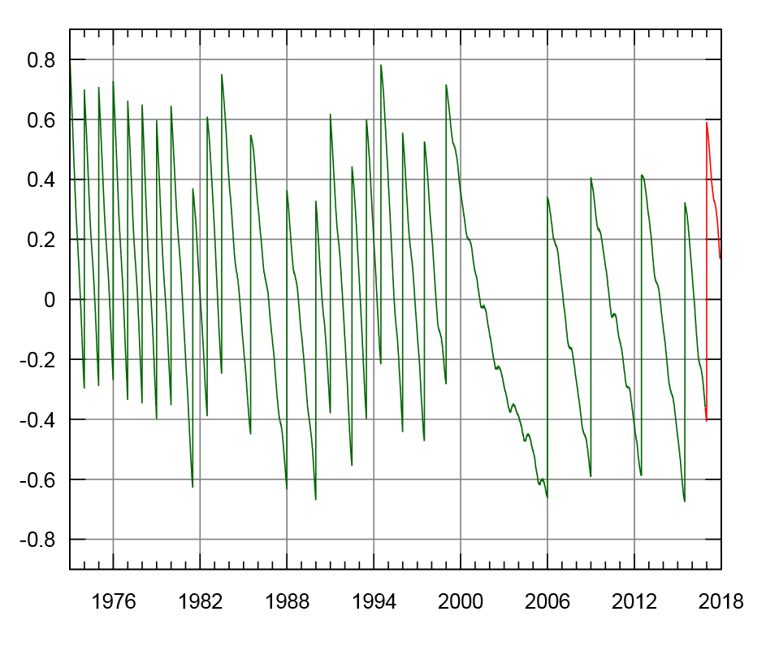

Připojený graf ukazuje průběžné narůstání odchylky UTC od UT1 v období let 1973 až 2018. Svislé úseky pak vždy znamenají vložení přestupné sekundy, červeně je vyznačena prosincová změna času (v UTC).
Zdroj: Wikipedie/IERC.

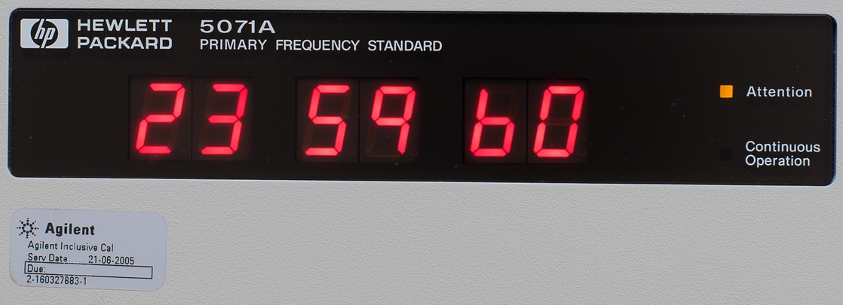

Přestupná sekunda viditelná na displeji automaticky řízených hodin. Foto: Ústav fotoniky a elektroniky AV ČR, v.v.i..

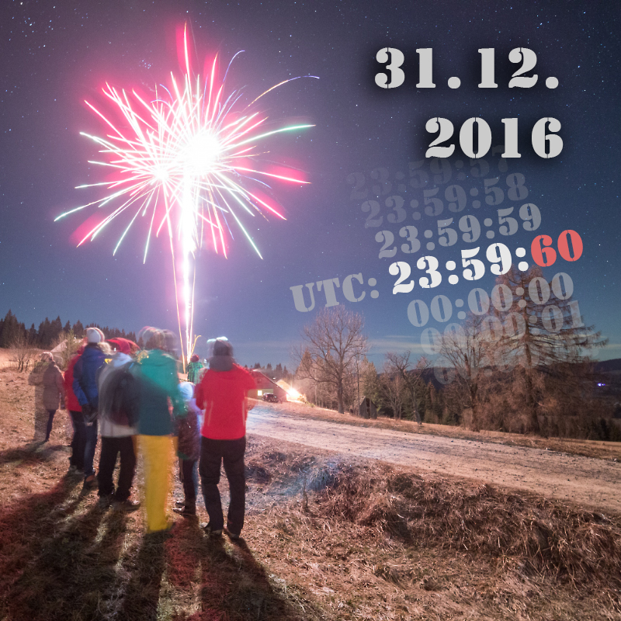

Ve světovém čase (UTC) začne nový rok 2017 o sekundu později. V Česku se změna projeví
1. ledna 2017 v 0:59:60 SEČ. Ilustrační foto: Petr Horálek.

________________________________________________________________________________
Česká astronomická společnost (ČAS) vydává od května 1998 tisková prohlášení o aktuálních astronomických událostech a událostech s astronomií souvisejících. Počínaje tiskovým prohlášením č. 67 ze dne 23.10.2004 jsou některá tisková prohlášení vydávána jako společná s Astronomickým ústavem Akademie věd ČR, v. v. i. Archiv tiskových prohlášení a další informace nejen pro novináře lze najít na adrese http://www.astro.cz/sluzby.html. S technickými a organizačními záležitostmi ohledně tiskových prohlášení se obracejte na tiskového tajemníka ČAS Pavla Suchana na adrese Astronomický ústav AV ČR, v. v. i., Boční II/1401, 141 31 Praha 4, tel.: 226 258 411, e-mail: suchan@astro.cz.

